"Қазақстан Республикасы Қарулы Күштері әскери полиция органдарының айырым белгілерін бекіту туралы" Қазақстан Республикасы Қорғаныс министрінің 2014 жылғы 26 ақпандағы № 77 бұйрығына өзгеріс енгізу туралы
Қазақстан Республикасы Қорғаныс министрінің 2016 жылғы 3 қазандағы № 462 бұйрығы. Қазақстан Республикасының Әділет министрлігінде 2016 жылғы 3 қарашада № 14392 болып тіркелді
«Қазақстан Республикасының Қарулы Күштері, басқа да әскерлері мен әскери құралымдары әскери қызметшілерінің әскери киім нысаны және айырым белгілері туралы» Қазақстан Республикасы Президентінің 2011 жылғы 25 тамыздағы № 144 Жарлығымен бекітілген Қазақстан Республикасының Қарулы Күштері, басқа да әскерлері мен әскери құралымдары әскери қызметшілерінің әскери киім нысаны және айырым белгілері үлгілерінің сипаттамасы мен суреттерінің 2 және 8-тармақтарына және «Құқықтық актілер туралы» Қазақстан Республикасы Заңының 26-бабына сәйкес БҰЙЫРАМЫН:
1. «Қазақстан Республикасы Қарулы Күштері әскери полиция органдарының айырым белгілерін бекіту туралы» 2014 жылғы 26 ақпандағы № 77 Қазақстан Республикасы Қорғаныс министрінің бұйрығына (Нормативтік құқықтық актілерді мемлекеттік тіркеу тізілімінде № 9295 болып тіркелген, «Әділет» ақпараттық-құқықтық жүйесінде 2014 жылғы 15 сәуірде жарияланған) мынадай өзгеріс енгізілсін:
көрсетілген бұйрықпен бекітілген Қазақстан Республикасы Қарулы Күштері әскери полиция органдарының айырым белгілерінде:
1-қосымша осы бұйрыққа қосымшаға сәйкес нысан бойынша жаңа редакцияда жазылсын.
2. Қазақстан Республикасы Қарулы Күштері Әскери полициясы бас басқармасының бастығы:
1) шеврондарды жасауды және бағынысты мекемелер мен бөлімшелерді олармен қамтамасыз етуді кезең-кезеңімен ұйымдастырсын;
2) заңнамада белгіленген тәртіппен осы бұйрықты мемлекеттік тіркеу үшін Қазақстан Республикасының Әділет министрлігіне жолдасын;
3) мемлекеттік тіркелгеннен кейін күнтізбелік он күн ішінде осы бұйрықтың көшірмесін ресми жариялау үшін мерзімді баспасөз басылымдарына және «Әділет» ақпараттық-құқықтық жүйесіне жолдасын;
4) мемлекеттік тіркелген күннен бастап күнтізбелік он күн ішінде осы бұйрықтың көшірмесін Қазақстан Республикасы нормативтік құқықтық актілерінің эталондық бақылау банкіне орналастыру үшін Қазақстан Республикасы Әділет министрлігінің «Республикалық құқықтық ақпарат орталығы» шаруашылық жүргізу құқығындағы республикалық мемлекеттік кәсіпорнына жолдасын;
5) ресми жарияланғаннан кейін бұйрықты Қазақстан Республикасы Қорғаныс министрлігінің веб-сайтына орналастырсын.
3. Бұйрықтың орындалуын бақылау Қорғаныс министрінің бірінші орынбасары – Қазақстан Республикасы Қарулы Күштері Бас штабының бастығына жүктелсін.
4. Бұйрық лауазымды адамдарға, оларға қатысты бөлігінде жеткізілсін.
5. Осы бұйрық алғашқы ресми жарияланған күнінен бастап күнтізбелік он күн өткен соң қолданысқа енгізіледі.
Қазақстан Республикасының
Қорғаныс министрі
генерал-полковник С. Жасұзақов
Қазақстан Республикасы
Қорғаныс министрінің
2016 жылғы 3 қазандағы
№ 462 бұйрығына қосымша
Қазақстан Республикасы
Қарулы Күштері әскери
полиция органдарының
айырым белгілеріне
1-қосымша
Нысан
Қазақстан Республикасы Қарулы Күштері әскери полиция органдарының шевроны
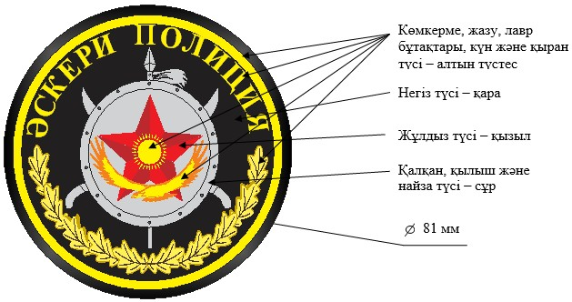

© 2012. Қазақстан Республикасы Әділет министрлігінің «Қазақстан Республикасының Заңнама және құқықтық ақпарат институты» ШЖҚ РМК

